**1. Información general del Proyecto**

|  |  |  |
| --- | --- | --- |
| **Institución Educativa** | Francisco Antonio Zea | |
| **Programa de formación** | Media técnica desarrollo de software | |
| **Grado** | 10.1 | |
| **Nombre del proyecto** | Socio culturismo | |
| **Docente IUPB** |  | |
| **Docente Articulador I.E.** | Lorena patricia Flórez Jaramillo | |
| **Tipo de proyecto** | Tecnológico | |
| **Palabras clave** | Facilitar ,mejorar , reforzar, Evaluar | |
| **Nombre completo y número de identificación de los estudiantes** | Juan Ignacio duque Ibarra | N.I. 1025646367 |
| Karen manuela soto velasquez | N.I. 1015187693 |
| Andrea carolina Vélez Mayer | N.I. 1123803402 |
|
|
| **Competencias o Unidades de Aprendizaje que considera tienen que ver con el desarrollo del proyecto.**  **Según el programa de formación** | **Nombre de la Competencia o Unidad de Aprendizaje** | **Firma de aprobación del docente** |
| Competencia o Unidad de Aprendizaje 1 | Firma del docente |
| Competencia o Unidad de Aprendizaje 2 | Firma del docente |
| Competencia o Unidad de Aprendizaje 3 | Firma del docente |
| Competencia o Unidad de Aprendizaje 4 | Firma del docente |

1. **Resumen.**

El proyecto se basa en ciencias sociales y cultura colombiana donde permitiremos que el usuario retroalimente sus conocimientos y competencias sobre este, tratándose de historia, geografía, y cultura colombiana

1. **Problema o necesidad.**

En la Institución educativa Francisco Antonio Zea, en el grado noveno y décimo, en

# La asignatura de ciencias sociales, los estudiantes presentan algunas dificultades debido al

# Desinterés y memorización textual respecto a la historia y cultura de Colombia.

1. **Marco teórico y estado del arte.**

Las ciencias sociales son las ramas de la ciencia relacionadas con la sociedad y el comportamiento humano, la cultura se refiere al conjunto de bienes materiales y espirituales de un grupo social transmitido de generación en generación a fin de orientar las prácticas individuales y colectivas. Incluye lengua, procesos, modos de vida, costumbres, tradiciones, hábitos, valores, patrones, herramientas y conocimiento. Por lo cual son temas que deben ser comprendidos e interpretados por los estudiantes de manera correcta, por lo que debemos utilizar el método de aprendizaje correcto, según la pirámide del aprendizaje se nos queda el 5% de la información cuando escuchamos, el 10% cuando leemos, el 20% cuando utilizamos audiovisuales, el 30% cuando demostramos, el 40% cuando argumentamos, el 75% cuando realizamos prácticas y un 90% cuando enseñamos a otros, es por eso que la mejor manera de aprender y comprender temas como estos es con una retroalimentación final

1. **Objetivos del proyecto.**
   1. **Objetivo general**

Desarrollar una herramienta didáctica que permita, reforzar y evaluar las competencias de la asignatura de ciencias sociales, con respecto a los conocimientos básicos de los siguientes ejes temáticos: historia, y Cultura general Colombiana; buscando fomentar el sentido de pertenencia en nuestro país.

* 1. **Objetivos específicos**

4.1.1 Identificar las necesidades del cliente, para así poder desarrollar una herramienta didáctica que permita solucionar eficazmente dicha necesidad.

4.1.2 Analizar el problema del cliente, para poder encontrar o hallar la manera de desarrollar una solución

4.1.3 Diseñar prototipos sucios que permita al cliente soportar las interfaces de la aplicación didáctica

4.1.4 Codificar una herramienta didáctica con base en el diseño anterior, por códigos definidos por la -universidad

4.1.5 Desarrollar las pruebas a nuestros clientes para comprobar la eficacia de la herramienta didáctica

4.1.6 Validar a través de los usuarios la funcionalidad y eficacia de la herramienta didáctica

1. **Metodología.**

La aplicación didáctica con base en los saberes y conocimientos previos dados en la asignatura busca lograr una recopilación, reforzar y evaluar las competencias en la historia y cultura colombiana, que se dieron en la Institución Educativa. Para ello se crearán tres niveles, donde el primer nivel es de selección múltiple, en el segundo nivel pondremos en práctica nuestra capacidad de memorización y el tercer nivel se Practica la coherencia textual por medio de un arrastra y pega.

1. **Resultados y productos esperados.**

* Reforzar las competencias y conocimientos básicos del usuario
* Validar el proceso de aprendizaje del usuario
* Motivar por medio de estrategias didácticas, para que así el usuario adquiera

Estos conocimientos

* incentivar al usuario a aprender los conocimientos básicos que este requiera
* Evaluar y reforzar los conocimientos de la asignatura de ciencias sociales

Previamente dadas en la institución educativa francisco Antonio Zea.

* Permitiéndole al usuario una temática más profunda y más extensa, donde este

Pueda interactuar y evaluarse a sí mismo frente a los criterios de la institución

Educativa francisco Antonio Zea.

1. **Cronograma.**

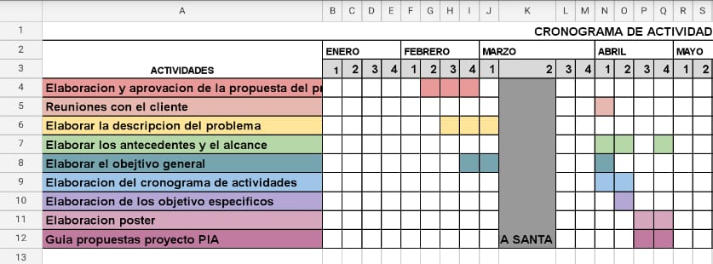

**8. Bibliografía**

8.1 Quiz de historia del mundo

Quizzes by Peaksel (13 Oct. 2017)

<https://play.google.com/store/apps/details?id=com.worldhistoryquiz.historiadelmundo>

8.2 Geografía Mundial-juego:

Atom Games Ent. (05 ene. 2016)

<https://play.google.com/store/apps/details?id=com.age.wgg.appspot>

8.3 Historia Universal:

Apps AFS (26 may. 2017)

<https://play.google.com/store/apps/details?id=com.appsafs.historiauniversal>

8.4 StudyGe-geografía en el mapa, capitales, banderas:

MileoDev (09 Oct. 2018)

Https[://play.google.com/store/apps/details?id=com.mileoDev.geography](https://play.google.com/store/apps/details?id=com.mileoDev.geography)

8.5 History Time:

Kabum42 (04 nov. 2017)

<https://play.google.com/store/apps/details?id=com.ChronoGlitch.HistoryTiime>

8.6 Historia del Mundo DEMO:

Solvapps (25 abr. 2011)

<https://play.google.com/store/apps/details?id=solveraapps.chronicbrowser>

8.7 Seterra Geografía:

Seterra AB (03 oct. 2017)

<https://play.google.com/store/apps/details?id=com.seterra.free>

8.8 Trivia Quiz de Historia:

FantasyQuizzes (28 may. 2018)

<https://play.google.com/store/apps/details?id=com.historyquiz.triviagame>

8.9 Geografía:

Be Drill Entertainment (19 jun. 2019)

<https://play.google.com/store/apps/details?id=com.bedrill.quiz.flags.capitals>

8.10 DBA:

Ministerio de Educación de Colombia (14 ene. 2017)

<http://cedidguillermocanoisaza.edu.co/Archivos_Pdf/DBA/DBA_C.Sociales.pdf>

8.11 MÉTODOS DE APRENDIZAJE

Koideas (21 oct. 2020)

<https://www.koideas.com/post/la-piramide-del-aprendizaje>

**Para tener en cuenta:**

1. Al presentar figuras tomadas de internet y otros textos, se debe referenciar la fuente. Si la gráfica está en inglés o es una adaptación de una existente se recomienda editarlas y adjuntarlas al informe haciendo referencia a la fuente de donde se adaptó. El título de las figuras va en la parte inferior.
2. Para el desarrollo de tablas se recomienda utilizar Excel y adjuntarlas al informe. El título de las tablas va en la parte superior.
3. Las ecuaciones, figuras y tablas deben ir enumeradas y con título. En el desarrollo del texto, cuando se necesite hablar de una figura, tabla o ecuación utilizar la herramienta de referencias cruzadas.
4. Se recomienda el uso de las normas APA para la elaboración del documento.